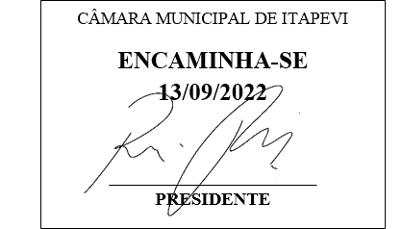**Indicação Nº 1719/2022**

**Súmula:** Requer providências do executivo, referente a realocação do poste de iluminação localizado na Rua Lambari, nº 49, Jardim São Carlos.

**INDICO** à mesa, depois de ouvido o douto plenário na forma regimental vigente, que seja oficiado ao Excelentíssimo Senhor Igor Soares, Prefeito do Município de Itapevi/SP, que interceda junto às concessionárias ENEL e Engeluz, quanto a providências urgentes para a realocação do poste de iluminação localizado na Rua Lambari, nº 49, Jardim São Carlos

**Justificativa**

Senhor Presidente;

Senhoras Vereadoras;

Senhores Vereadores;

Solicito a Vossa Senhoria que informe a Secretaria Municipal de Desenvolvimento Urbano e Habitação, a necessidade de realocação do poste de iluminação localizado na Rua Lambari, nº 49, Jardim São Carlos, devido o mesmo estar muito próximo das residências os fios elétricos estão passando sobre as residências. (SEGUE FOTO EM ANEXO)

Diante do exposto, solicitamos a máxima urgência ao atendimento deste pedido.

Sem mais para o momento, aproveitamos para renovar os protestos de elevada estima e considerações.

Sala das Sessões Benvindo Moreira Nery, 05 de setembro de 2022.

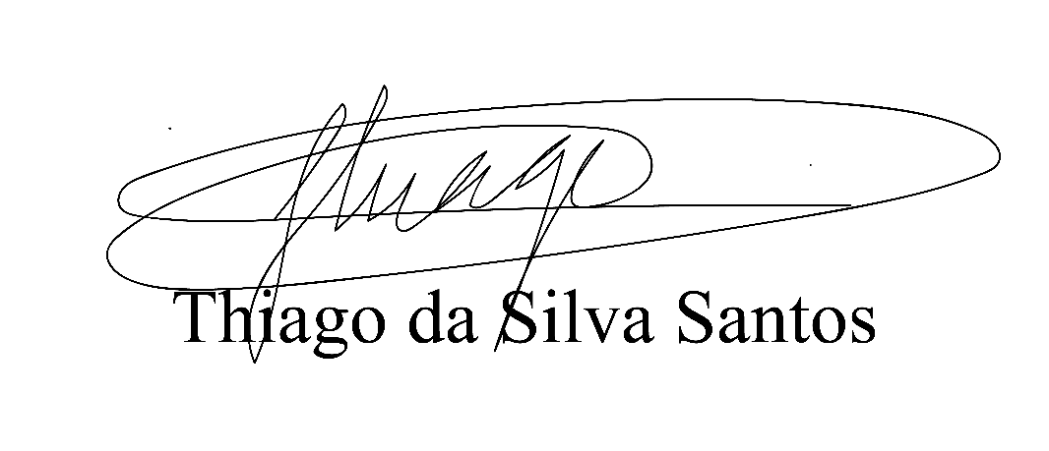

Vereador Thiaguinho Silva

Vice-presidente

Líder do Governo

